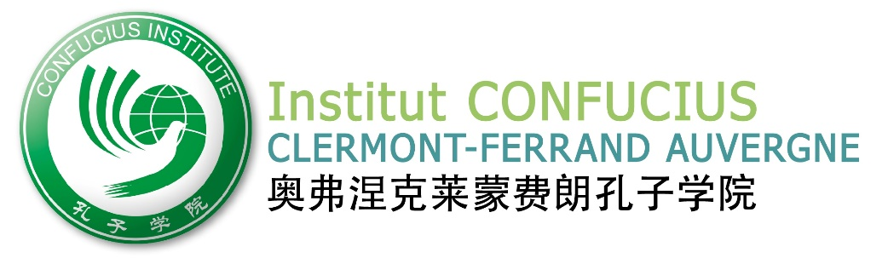

Programme Semaine culturelle 26 septembre – 1er Octobre 2016
Avec le soutien de ses partenaires institutionnels français et chinois, l’Institut Confucius Clermont-Ferrand Auvergne est heureux de vous présenter le programme de la 10ème semaine culturelle chinoise en partenariat avec Radio Chine Internationale, Amitiés Auvergne Chine, Epicentre Factory, la Ville de Clermont-Ferrand et la Maison de l’Oradou, la Maison Internationale Universitaire du CROUS. Nous remercions tous les artistes et particulièrement les enfants des écoles Jules Ferry de Chamalières, de l’école Levassor et Porte d’Ivry de Paris et les écoliers de Xishiku à Pékin pour leurs dessins.
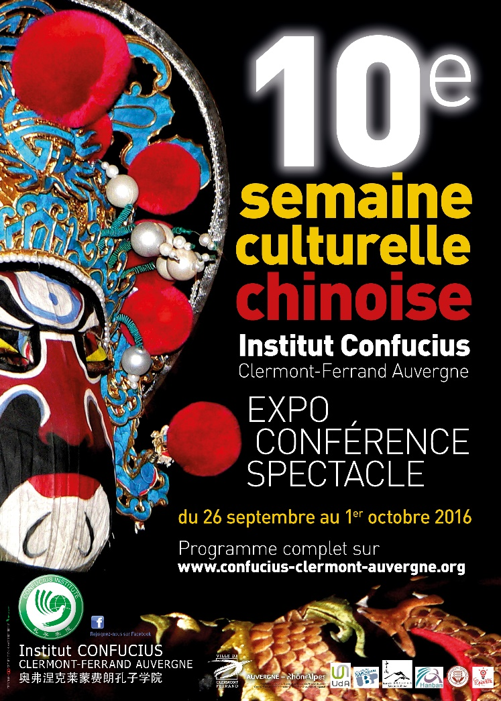
Exposition France-Chine
« La vie à travers les dessins d’enfants de France et de Chine »

Le projet qui a commencé au printemps dernier a été initié par Radio Chine Internationale en partenariat avec Amitiés Auvergne Chine. Voici donc une idée croisée sur le sens de mots tels que Poésie, Amitié, Soleil, Montagne … Vous pourrez donc découvrir durant cette exposition des dessins d’enfants de 6 à 11 ans de l’école Xishiku de Pékin, de l’école Jules Ferry de Chamalières ainsi que d’élèves en classe bilingue français-chinois dans les écoles Levassor et de la porte d’Ivry dans le XIIIème arrondissement de Paris.

Une sélection de dessins a été présentée le 14 juillet 2016 à l’Institut français de Pékin pour célébrer la France. L’Institut Confucius Clermont-Ferrand Auvergne fêtera la fête nationale chinoise le 1er octobre pendant la Journée Internationale des Instituts Confucius à Epicentre. Vous découvrirez plus d’une soixantaine de dessins agrémentés de calligraphie de Wu Yin.

Du lundi 26 septembre au vendredi 7 octobre à Epicentre, 5 rue Saint Dominique, Clermont-Ferrand
Du lundi au vendredi de 9h à 18h
Gratuit et ouvert à tous
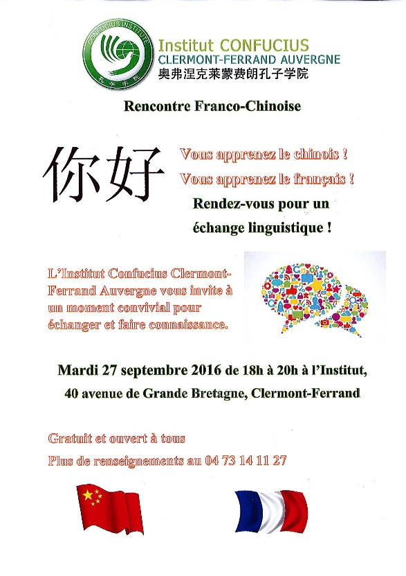
Rencontre Franco-Chinoise
Vous apprenez le chinois à l’Institut Confucius ou ailleurs, vous voulez pratiquer et créer des liens avec des personnes natives de Chine. Venez partager un moment convivial à l’Institut Confucius. Une très bonne occasion d’accueillir les nouveaux arrivants à Clermont-Ferrand.

Mardi 27 septembre de 18h à 20h
40 avenue de Grande Bretagne, Clermont-Ferrand
Gratuit et ouvert à tous (… ceux qui apprennent le mandarin…)

Conférence sur les arts chinois
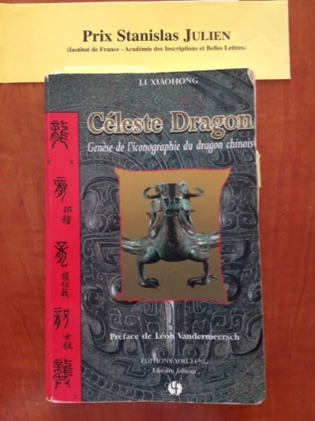
« Le symbole du Dragon dans l’Art de la Chine ancienne » par Mme Li Xiaohong, spécialiste de l’archéologie et histoire de l’art chinois, calligraphe renommée et auteure de nombreuses publications.
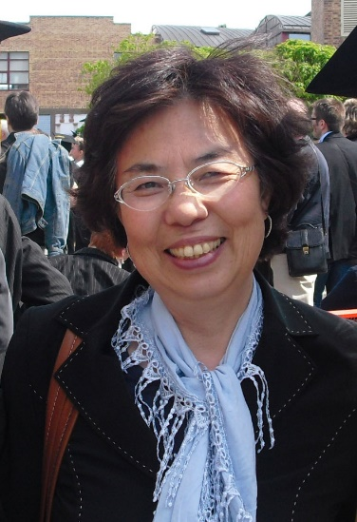
Li Xiaohong a obtenu un Master en art plastiques à l’université du Panthéon la Sorbonne et est Docteur en histoire de l’art et d’archéologie du département d’histoire de l’art de l’université Paris – Sorbonne, Paris IV). Membre de l’Axe Orient-Occident du Centre de Recherches Textes et Cultures à l’université d’Artois, membre du CREOPS (Centre de recherche sur l’Extrême-Orient de l’université Paris IV- Sorbonne, elle a publié sa thèse Céleste Dragon, Genèse de l’iconographie du dragon chinois en obtenant le prix Stanislas Julien de l’Institut de France - Académie des Inscriptions et Belles Lettres en 2001.
Mercredi 28 septembre à 18h30
Maison Internationale Universitaire : 9 rue Kessler, Clermont-Ferrand
Gratuit et ouvert à tous

Spectacle de la Compagnie Fleuve Bleu
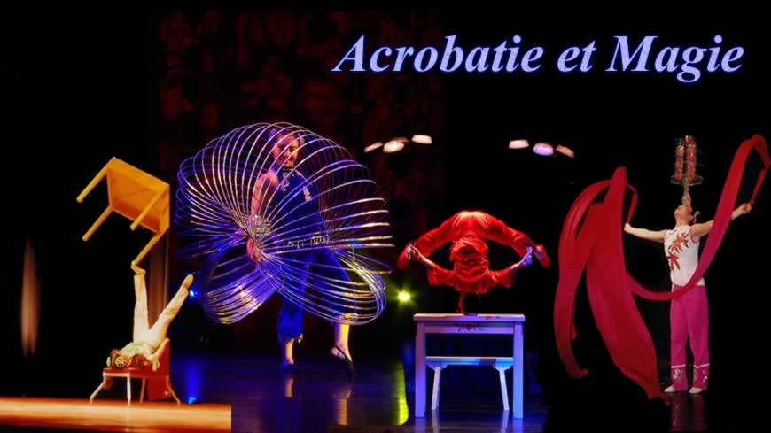
« Acrobaties-Danses-Magie-Musique traditionnelle »

Toute la Chine réunie dans un spectacle familial d’une heure où petits et grands se réjouiront des numéros exceptionnels de l’art du « cirque chinois ». Des artistes professionnels venus spécialement pour fêter la 10ème semaine culturelle chinoise à Clermont-Ferrand.
Vous pourrez découvrir entre-autre l’art traditionnel de l’Opéra du Sichuan avec le changement de masque qui comme par magie se transforme pour devenir plusieurs personnages. Le spectacle vous offrira aussi des danses traditionnelles de différentes provinces de Chine racontant l’histoire d’un paon, de l’Impératrice Guifei, de Dunhuang. Les costumes, la grâce des numéros de magies et d’équilibres vous transporteront. Vous pourrez enfin découvrir deux instruments de musique traditionnelle joués dans la plus pure tradition chinoise. Le Ruan, un luth chinois à manche long appelé aussi guitare-lune et le Er-Hu, utilisé notamment dans l’Opéra chinois.

Maison de l’Oradou, 88 rue de l’Oradou, Clermont-Ferrand
Jeudi 29 septembre à 19h – Tarif unique 6 €
A cause du nombre de place limité, les billets sont en prévente à l’Institut Confucius au 40 Avenue de Grande Bretagne, dans les locaux du Lycée Jeanne d’Arc.
Pour plus de renseignements 04 73 14 11 27
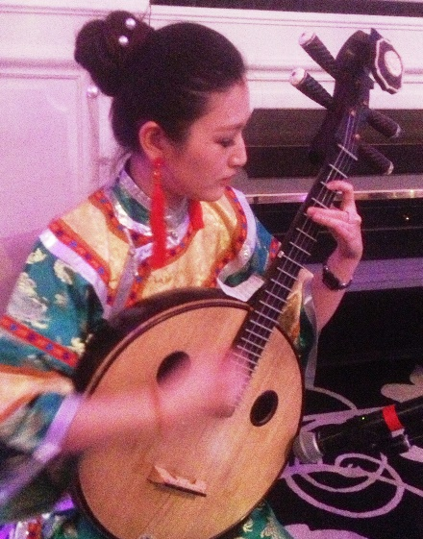

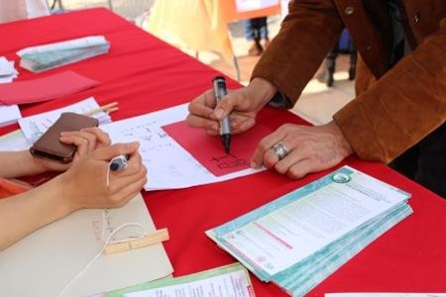
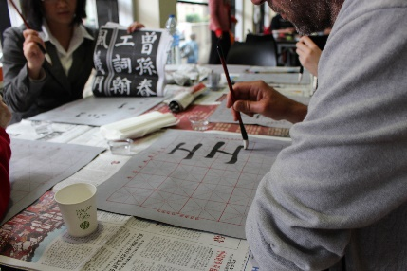
« Journée Institut Confucius »
Vernissage Expo France-Chine

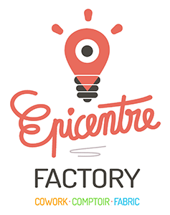
Cette année, pour fêter la Journée Internationale des Instituts Confucius, fêter la France et la Chine, nous investissons un endroit dynamique de Clermont-Ferrand. Epicentre Factory où les idées s’échangent, se nourrissent et se croisent. C’est ici que nous croiserons aussi nos regards sur plus de soixante dessins d’enfants de France et de Chine et leur vision de la montagne, de la ville, de l’amitié… Exposition que vous pouvez voir du 26 septembre jusqu’au 7 octobre.
A l’occasion de ce vernissage, qui a lieu aussi le jour de la fête nationale chinoise, nous vous proposerons des animations à partir de 10h jusqu’à 18h avec un temps fort à 15h. Vous pourrez écouter l’artiste Zhang Yalan qui vous fera découvrir le Guzheng au travers de quelques morceaux de musique traditionnelle, découvrir l’art de l’Opéra du Sichuan.
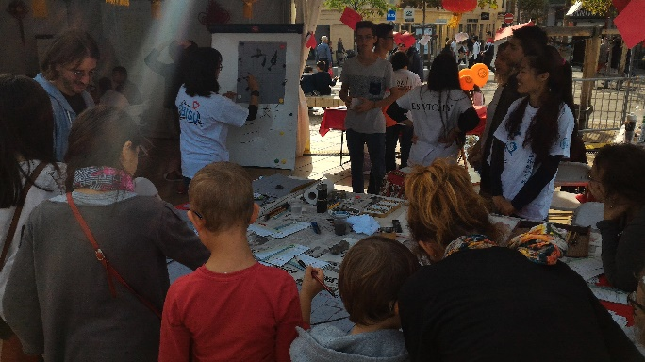
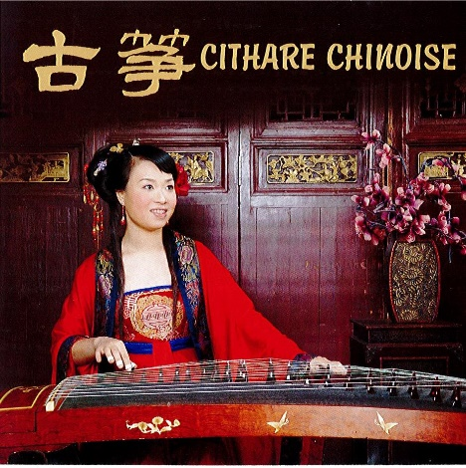

Samedi 1er octobre
Epicentre : 5 rue Saint Dominique, Clermont-Ferrand
Gratuit et ouvert à tous

